AI Institute

每日投资研究简报
  - 2026-08-02 · webpage screenshot DOCX edition
宏观通胀传导仍是今日主线，AI 基础设施提供第二层验证。
2026-08-02 共纳入 67 篇中文研究结果，覆盖 0 位活跃分析师和 5 条主要行业链，较 2026-08-01 的主题变化可在右侧动量表中核对。简报优先呈现可被报告链接追溯的结论，而不是孤立摘要。
今日报告  67 | 活跃分析师  0 | 活跃链条  5 | 风险信号  16

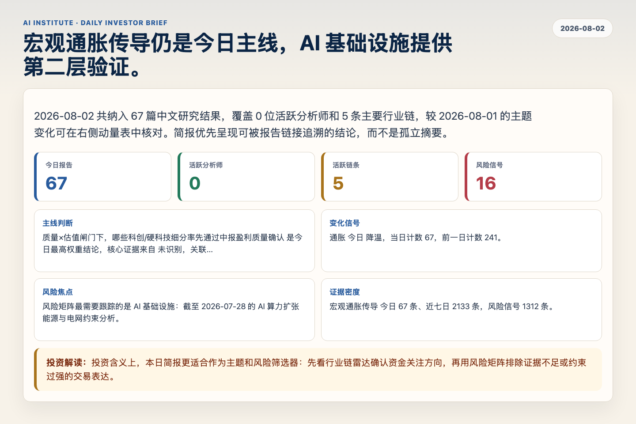
Figure 1. Webpage snapshot of the daily synthesis and key operating metrics.

1. 综合研判
主线判断: 质量×估值闸门下，哪些科创/硬科技细分率先通过中报盈利质量确认 是今日最高权重结论，核心证据来自 未识别，关联 半导体与存储。
变化信号: 通胀 今日 降温，当日计数 67，前一日计数 241。
风险焦点: 风险矩阵最需要跟踪的是 AI 基础设施：截至 2026-07-28 的 AI 算力扩张能源与电网约束分析。
证据密度: 宏观通胀传导 今日 67 条、近七日 2133 条，风险信号 1312 条。
投资解读: 投资含义上，本日简报更适合作为主题和风险筛选器：先看行业链雷达确认资金关注方向，再用风险矩阵排除证据不足或约束过强的交易表达。

2. 可视化仪表板
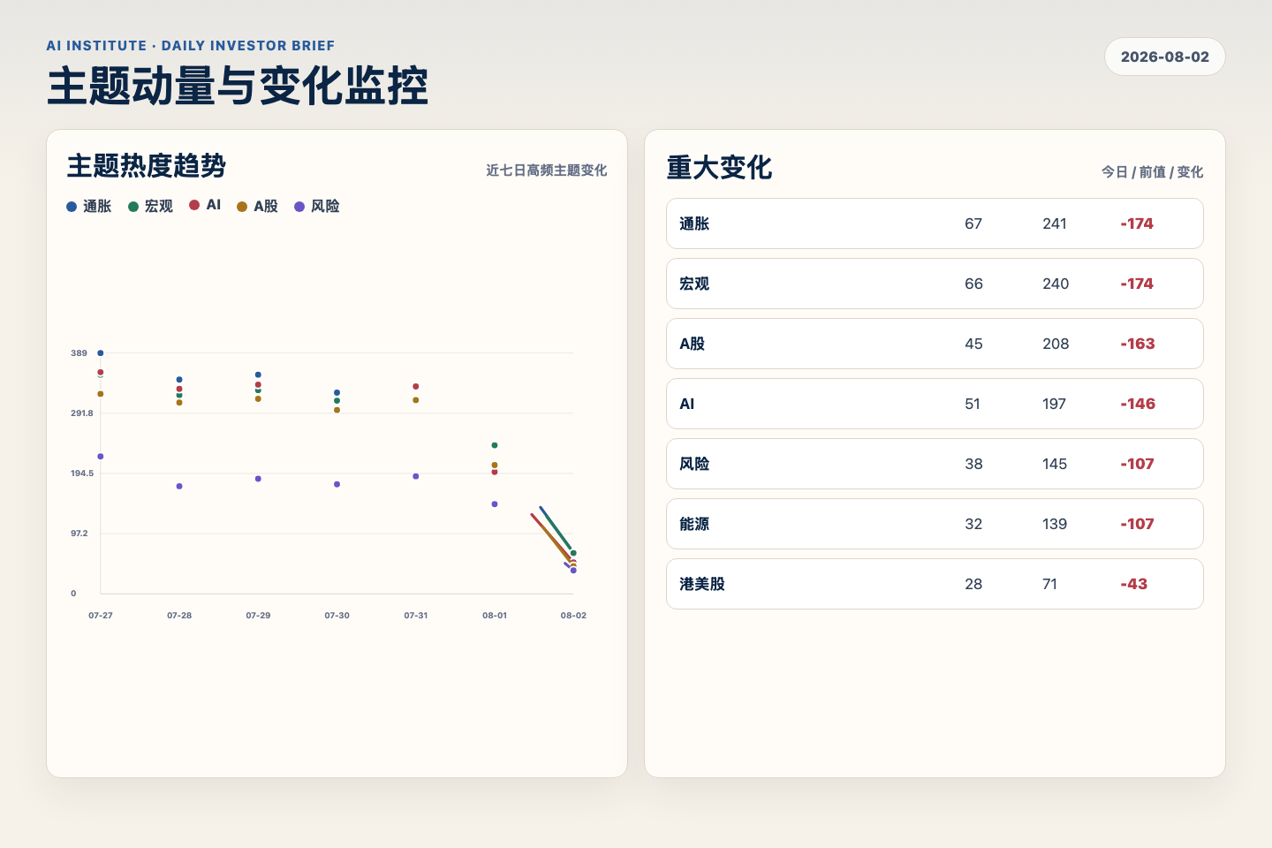
Figure 2. Webpage snapshot of topic momentum and daily change signals.
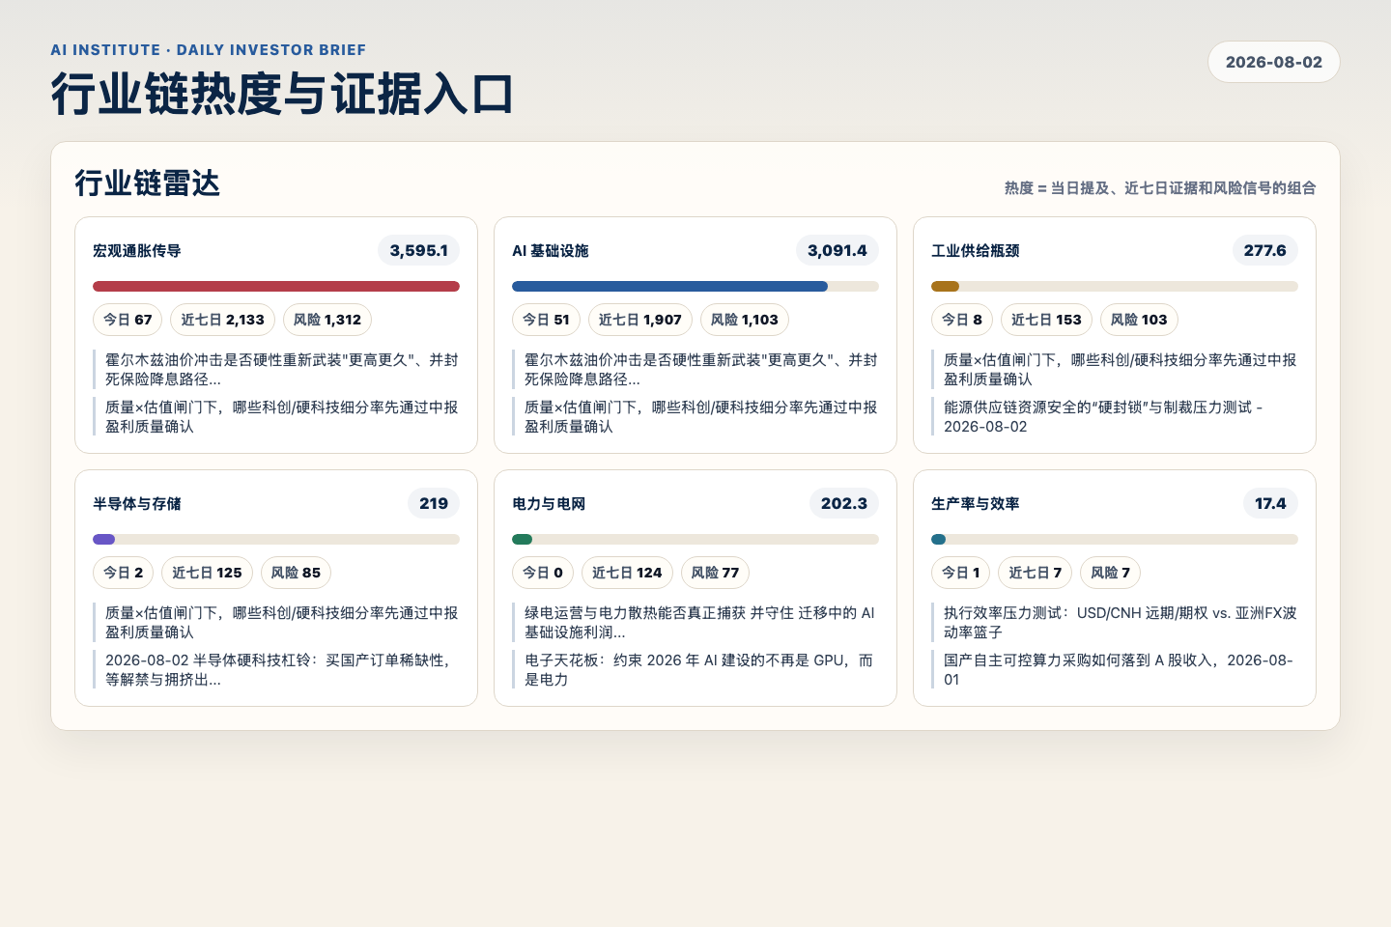
Figure 3. Webpage snapshot of industry-chain heat and evidence links.

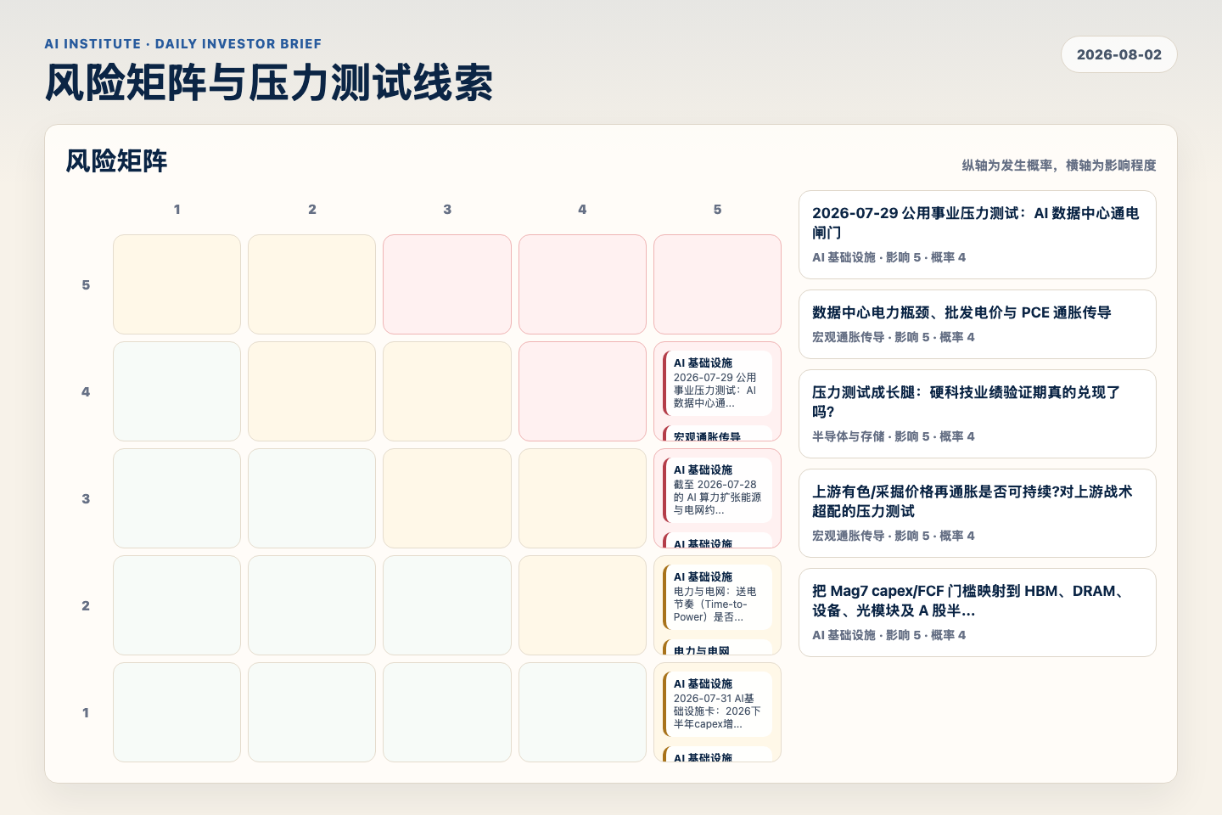
Figure 4. Webpage snapshot of the risk matrix and pressure-test items.

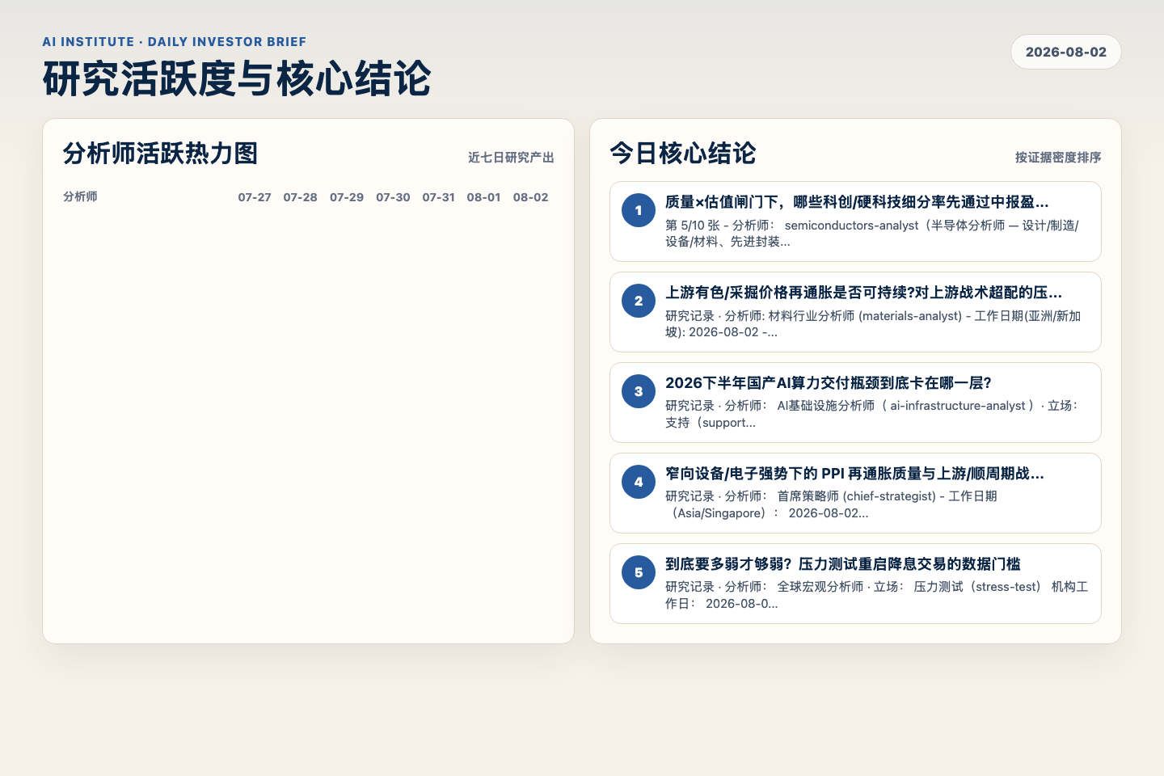
Figure 5. Webpage snapshot of analyst activity and ranked conclusions.

3. 今日核心结论
1. 质量×估值闸门下，哪些科创/硬科技细分率先通过中报盈利质量确认
未识别 · 半导体与存储 · score 50.3
第 5/10 张 - 分析师： semiconductors-analyst（半导体分析师 — 设计/制造/设备/材料、先进封装、AI芯片、国产替代、科创硬科技）· 角色标签： primary（主力） - 工作日期： 2026-08-02（As...
Report: reports/archive-41f23d3208eb
2. 上游有色/采掘价格再通胀是否可持续?对上游战术超配的压力测试
未识别 · 宏观通胀传导 · score 50.3
研究记录 · 分析师: 材料行业分析师 (materials-analyst) - 工作日期(亚洲/新加坡): 2026-08-02 - 立场: stress-test(压力测试 prior research notes的交接;拆解"上游",定位证伪点) - 根主题:...
Report: reports/archive-1b56a293f24f
3. 2026下半年国产AI算力交付瓶颈到底卡在哪一层？
未识别 · 宏观通胀传导 · score 48.0
研究记录 · 分析师： AI基础设施分析师（ ai-infrastructure-analyst ）· 立场： 支持（support） 工作日： 2026-08-02（Asia/Singapore）· 根议题： 美联储7月鹰派按兵不动 vs. 悄然降温的...
Report: reports/archive-cf4571454504
4. 窄向设备/电子强势下的 PPI 再通胀质量与上游/顺周期战术交易
未识别 · 宏观通胀传导 · score 45.8
研究记录 · 分析师： 首席策略师 (chief-strategist) - 工作日期（Asia/Singapore）： 2026-08-02 - 立场： synthesize（综合 prior research notes；用硬数据修正问题前提，并为该交易定价）...
Report: reports/archive-a1307dac01b8
5. 到底要多弱才够弱？压力测试重启降息交易的数据门槛
未识别 · 宏观通胀传导 · score 44.9
研究记录 · 分析师： 全球宏观分析师 · 立场： 压力测试（stress-test） 机构工作日： 2026-08-02（Asia/Singapore） · 根主题： Warsh 领导的美联储鹰派按兵不动撞上放缓的经济 当前问题：...
Report: reports/archive-39b145354904
6. 能源供应链资源安全的“硬封锁”与制裁压力测试 - 2026-08-02
未识别 · 宏观通胀传导 · score 43.3
分析师： thematic-researcher（主题研究员） · 研究记录 · 工作日期： 2026-08-02（Asia/Singapore）[自测算：shell date +%Y-%m-%d 返回 2026-08-02] · 立场： stress-test
Report: reports/archive-2a3e4d3c6b77

4. 重点跟踪事项
截至 2026-07-28 的 AI 算力扩张能源与电网约束分析
AI 基础设施，影响 5 / 概率 3
Report: reports/archive-8b177eca74d9
2026-07-29 公用事业压力测试：AI 数据中心通电闸门
AI 基础设施，影响 5 / 概率 4
Report: reports/archive-562545ab6184
数据中心电力瓶颈、批发电价与 PCE 通胀传导
宏观通胀传导，影响 5 / 概率 4
Report: reports/archive-b02bea52fb73

5. 证据表
报告 | 分析师 | 行业链 | 评分 | 风险
质量×估值闸门下，哪些科创/硬科技细分率先通过中报盈利质量确认 | 未识别 | 半导体与存储 | 50.3 | 风险 1
上游有色/采掘价格再通胀是否可持续?对上游战术超配的压力测试 | 未识别 | 宏观通胀传导 | 50.3 | 风险 2
2026下半年国产AI算力交付瓶颈到底卡在哪一层？ | 未识别 | 宏观通胀传导 | 48.0 | 风险 1
窄向设备/电子强势下的 PPI 再通胀质量与上游/顺周期战术交易 | 未识别 | 宏观通胀传导 | 45.8 | 风险 1
到底要多弱才够弱？压力测试重启降息交易的数据门槛 | 未识别 | 宏观通胀传导 | 44.9 | 风险 2
能源供应链资源安全的“硬封锁”与制裁压力测试 - 2026-08-02 | 未识别 | 宏观通胀传导 | 43.3 | 风险 1
人民币被管理且价格型宽松受限下的跨资产配置 | 未识别 | 宏观通胀传导 | 42.9 | 风险 1
两种油价路径下的跨资产表达：前端利率、美元、能源与权益久期 | 未识别 | 宏观通胀传导 | 42.9 | 常规
2026-08-02 压力测试：霍尔木兹 / 美伊油价溢价能否延续 | 未识别 | 宏观通胀传导 | 42.6 | 风险 2
压力测试"隔离型内需对冲"：运营商＋国资AI算力capex的可持续性与A股宏观含义 | 未识别 | AI 基础设施 | 42.5 | 风险 1
research discussion Session Brief | 未识别 | 宏观通胀传导 | 42.2 | 常规
工业制造行业周报 · QA 审阅 | 未识别 | AI 基础设施 | 41.5 | 风险 1
再通胀目标组合的因子暴露与拥挤度压力测试，2026-08-02 | 未识别 | 宏观通胀传导 | 41.3 | 风险 1
2026-08-02 最终A股CNH约束风格组合 | 未识别 | 宏观通胀传导 | 41.2 | 风险 1
提纯后再通胀组合的A股微观结构择时与分批，2026-08-02 | 未识别 | 宏观通胀传导 | 40.9 | 风险 2
工业制造行业周报 · 研究阶段 | 未识别 | AI 基础设施 | 40.6 | 风险 1
强美元与油价回落分叉下的CNY、套息与A股轮动 | 未识别 | 宏观通胀传导 | 40.2 | 常规
执行效率压力测试：USD/CNH 远期/期权 vs. 亚洲FX波动率篮子 | 未识别 | 宏观通胀传导 | 39.9 | 风险 1
Table 1. Evidence table excerpt. Full evidence remains available in the interactive daily brief.

